**We zijn begonnen!**

Na een winterstop van 3 maanden zijn we afgelopen week met een peloton van maar liefst 121 deelnemers weer gestart.

Van deze 121 deelnemers zien we er 31 terug in de stand van het debutantenklassement. Leuk dat jullie meedoen aan het wielerjaarspel, dat dit seizoen aan zijn 11e editie begint. Ook leuk dat we het aantal deelnemers uit België ieder jaar zien toenemen. Iedereen heel veel succes maar het allerbelangrijkste: veel plezier gewenst het komende seizoen.

Voor iedereen die een financiële bijdrage heeft overgemaakt, hartelijk bedankt hiervoor! Wij gebruiken dit om de **website** te onderhouden, voor medailles, certificaten en overige kosten.

**Kijk eens op de website**: [www.wielerjaarspel](http://www.wielerjaarspel), je kunt daar o.a een heleboel uitslagen/klassementen van de afgelopen jaren terugvinden.

Heeeeeeel veel informatie kun je ook terugvinden in de bijlage 003 (Santos Tour Down Under), klik eens op de verschillende tabbladen. Heb je hier vragen en/of opmerkingen over laat het ons weten.

Nieuw dit jaar is dat we gaan werken met 2 verschillende Whatsapp groepen, waarin inmiddels iedereen aan toegevoegd is. Het is uiteraard niet verplicht om in deze groep te blijven. Zoals Rolf al geschreven heeft: hou het netjes en respecteer elkaars mening!

Zelf denken wij dat we 2 deelnemers niet hebben toegevoegd, zie je jezelf niet terug in de Wielerjaarspel 2024 groep, maar zou je dat wel willen stuur ons dan even een berichtje.

**Santos Tour Down Under**

Sam Welsford bezorgde zijn nieuwe ploeg Bora- Hansgrohe gelijk in de 1e etappe de overwinning. Uiteindelijk won de vorig jaar nog voor Team-DSM uitkomende Welsford 3 etappes en de puntentrui. Oscar Onley ziet DSM net als vorig jaar nog wel op zijn shirt staan, met PostNL is er een nieuwe shirtsponsor bijgekomen. Een betere seizoen opening kon er voor deze ploeg ook niet komen, de jongeling won de 5e en etappe en haalde zo zijn 1e overwinning bij de profs. Onley werd uiteindelijk 4e in het eindklassement. Isaac Del Toro won de 2e etappe en werd net achter Narvaez(2e) 3e in het eindklassement.

Israel Premier Tech had helemaal een droomstart in Down Under, Stephen Williams won de 6e en laatste etappe en greep ook de bloemen na winst in het eindklassement.

**Martijn Verbeek** wist mede door zijn kopman Del Toro de meeste punten te scoren, webmaster **Wim** ziet zijn naam op de 2e plaats staan, en **Benno van Ginkel** als de nummer 3.

**Classica Valenciana**

Vorig jaar moest Dylan Groenewegen wachten tot 30 januari voor hij zijn 1e overwinning van 2023 bij mocht schrijven. Hij won toen de 1e etappe in de Saudi Tour, het was overigens wel zijn 1e koers van 2023.

Maar ook dit jaar won hij zijn 1e wedstrijd alleen 2 weken eerder. Hij won met overmacht de Classica Valenciana, hij versloeg Coqaurd Tim Torn Teutenberg. Goud voor **Rebecca**, zilver voor **Corrie van** **Berchum** en brons voor debutant **Wout Geuns.**

**GP Castellon**

De GP Castellon stond dit jaar voor het eerst op de wedstrijdkalender. Michael Matthews gaat dus de boeken in als 1e winnaar van deze wedstrijd, Pierre Gautherat (onthoud deze naam) de nummer 2, Aranburu de nummer 3.

Goud voor **Erwin**, zilver voor **leendert-Jan** en brons voor **Paul Fierens**.

Door zijn winst staat **Martijn** op kop in Algemeen Klassement, **Wim** staat 2e en **Christa van Helden** (3e) blijft **Benno** (4e) net voor. Voor alle andere rangen en standen kijk je op [www.wielerjaarspel.nl](http://www.wielerjaarspel.nl) of blader eens alle tabbladen op je gemak door.

Deze week op het programma:

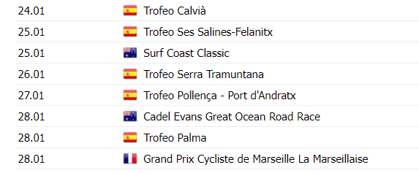

Met vriendelijke wielergroet,

John